Сервисы для простого создания ботов в Telegram

1. Manybot

Создание бота в Telegram без программирования. Позволяет создавать меню, под меню, форму обратной связи, подключать RSS-ленты и делать рассылки по всем подписанным пользователям.

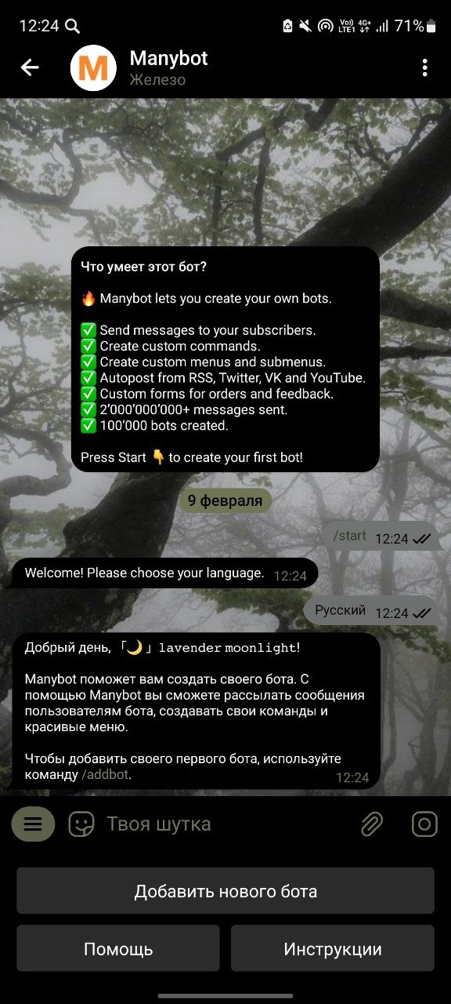

1. Botobot

Узконаправленный сервис, который позволяет создать бот-магазин. Загрузка товаров происходит через Excel. Можно делать рассылки новостей магазина, отсутствует настройка меню и вообще сделать что-то кроме магазина (или как-то кастомизировать магазин) не представляется возможным.

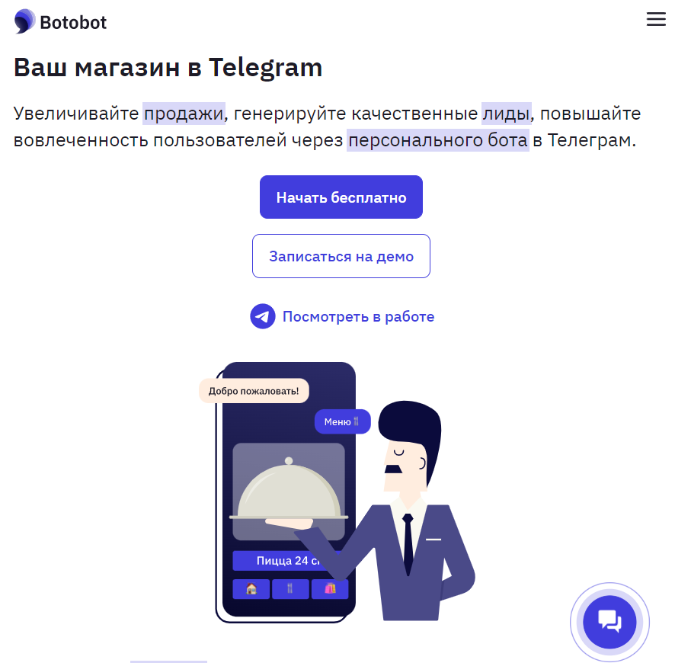

1. Chatforma

Интересный сервис, имеется вся необходимая функциональность: форма ввода, интернет-магазин, разные опросы, рассылки и всё то, что должно быть (не нашла только общение через бота). Имеется возможность создать теги для распознавания команд. Большое количество сервисов для интеграции.

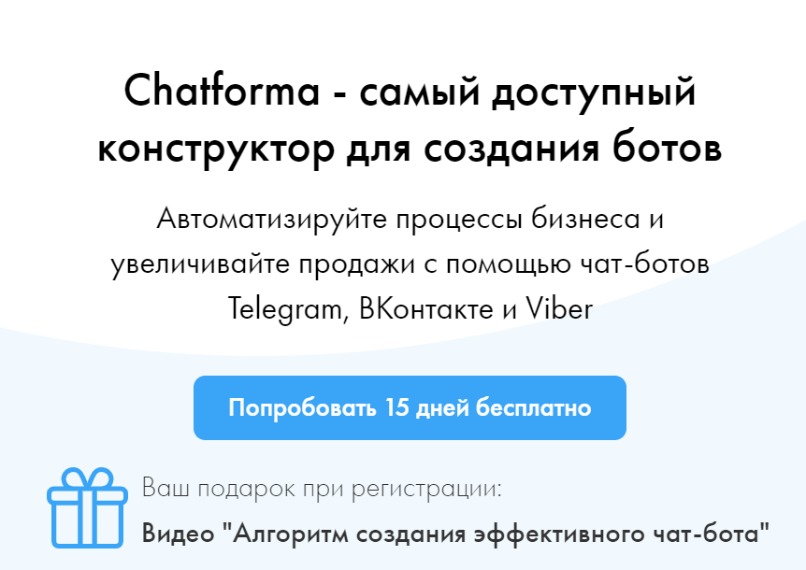

1. Botmaker

Сервис со стандартной функциональностью: отправка сообщений разного вида, формы ввода, рассылки, а также с парой интересных модульных решений, таких как: бронирование, запись на услугу, вызов персонала, приглашение и несколько других.

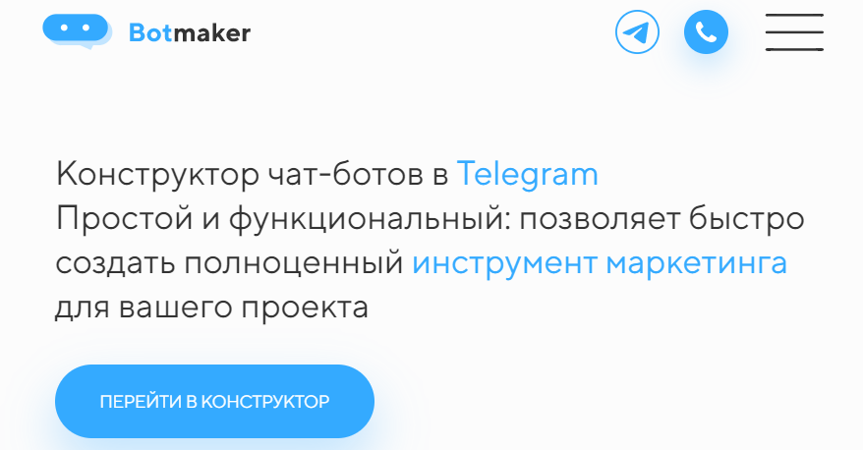

1. Puzzlebot

Мощная платформа, которая подходит для конструирования сложных ботов, а также для работы с каналами и группами (постинг, статистика, модерация и прочее). Сервис с полным перечнем обычных и большим количеством необычных возможностей (гибкие рассылки, приватные команды, юзерботы для полноценной статистики).

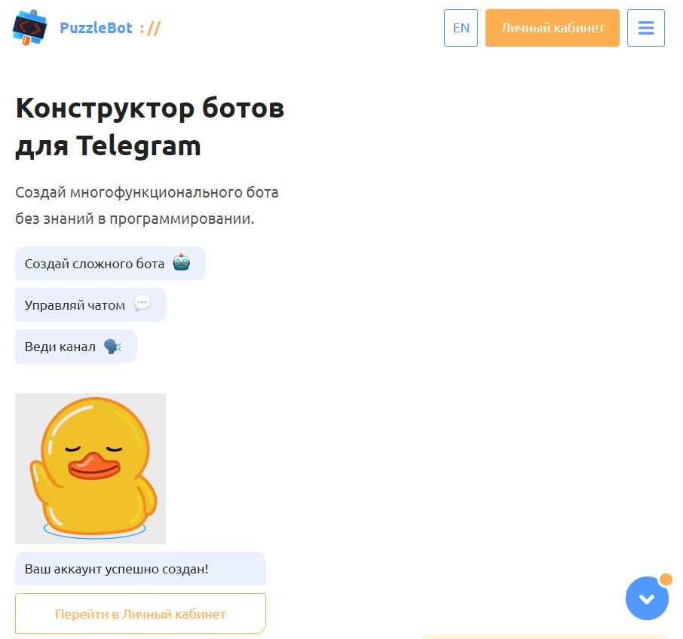

1. Botmother

Платформа с множеством различных функций (если получится разобраться, как их использовать) и интеграциями. Длинная «палитра» блоков для конструктора, диалоги с пользователем, рассылки и не только.

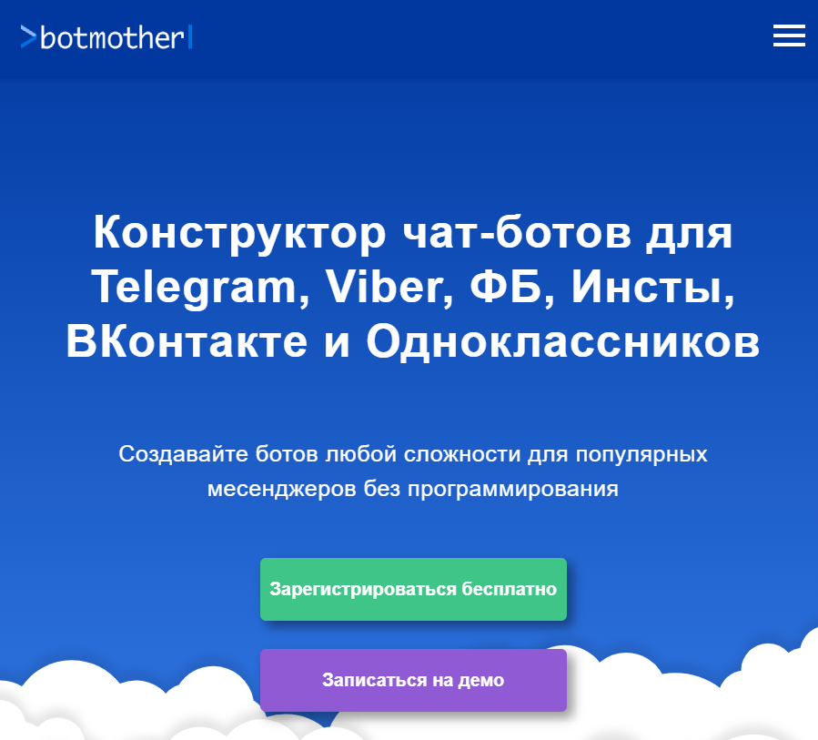

1. Aimylogic

Очередной отличный сервис по созданию всеми привычных «текстовых» ботов и непривычных ботов для обзвонов (для платного тарифа). Интересные, но сложные для освоения функции, такие как: «интенты» и «сущности». Подойдёт для создания ИИ и захвата мира.

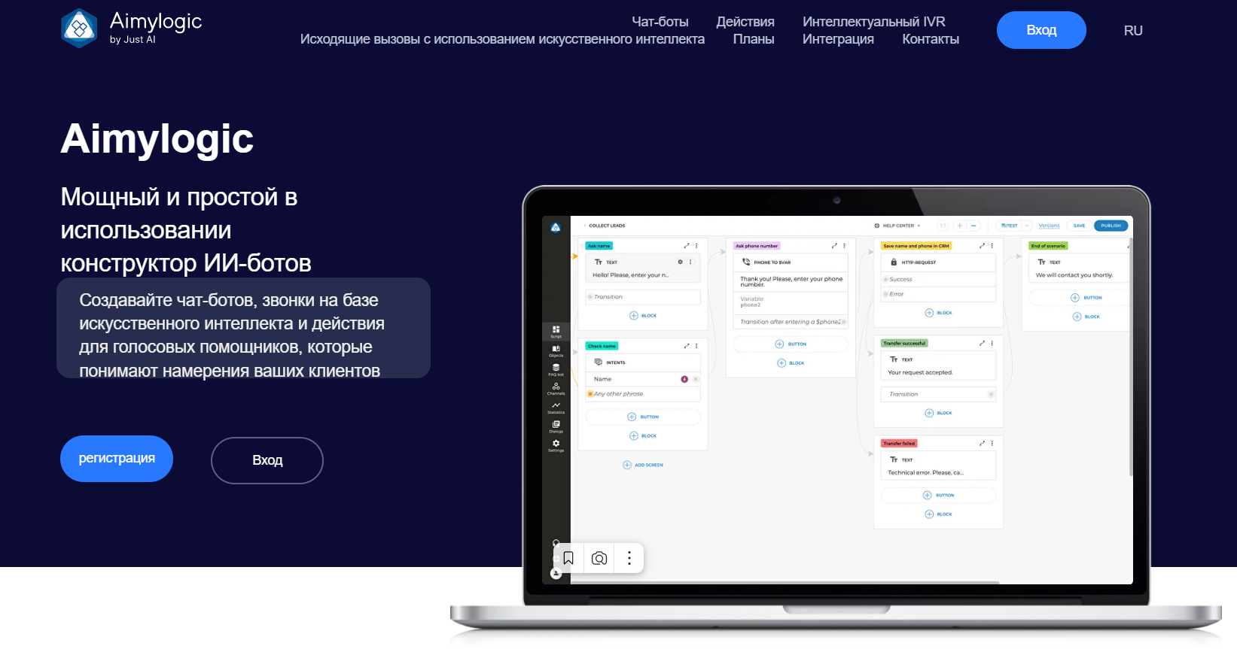

1. Flow XO

Насыщенная функциями платформа для создания ботов под бизнес-задачи. Включает в себя более чем 100 различных интеграций. Конструктор подключается к самым известным и популярным сервисам.

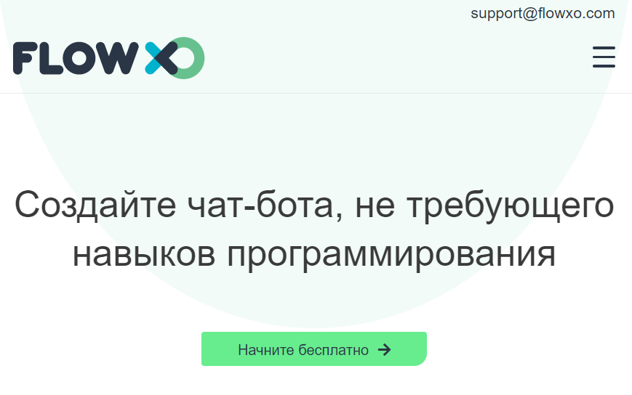

1. Info bot

С этим конструктором можно создать бота для отправки сообщений, умеет отображать клавиатуру, можно просматривать диалог с пользователем и делать рассылки.

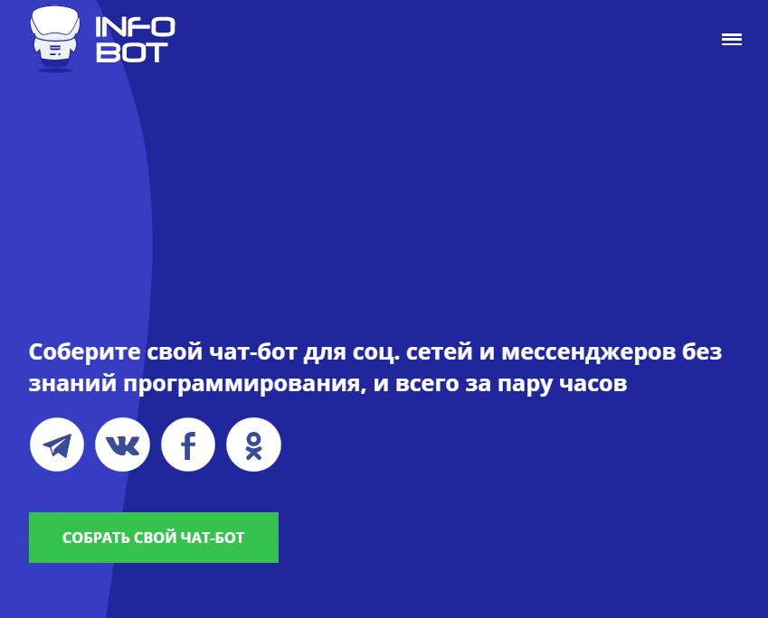

1. Ebot one

«Редактор ботов позволяет без навыков программирования спланировать структуру бота. Если же навыки программирования имеются — логику можно сделать намного сложнее, а бота интереснее и полезнее». (Текст из группы во «ВКонтакте».)

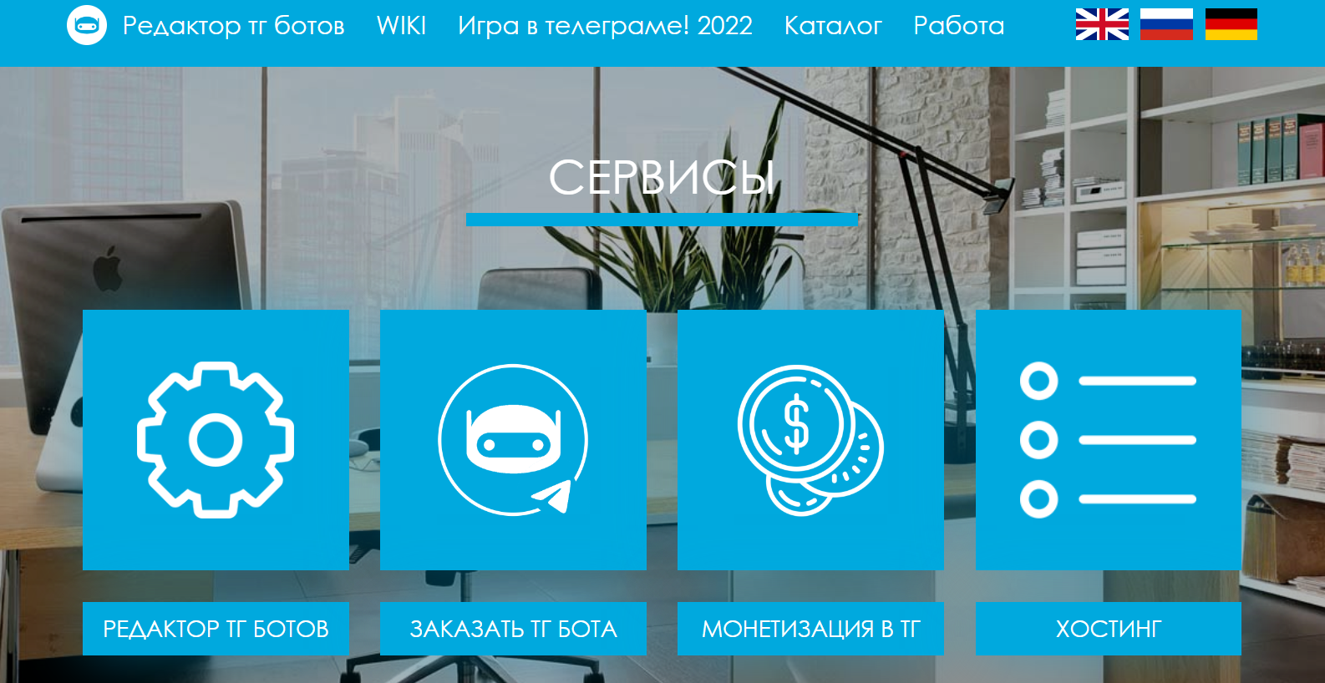

Из этого списка можно выделить пять хороших сервисов для создания бота в Telegram:

* Botmother
* Chatforma
* Puzzlebot
* Aimylogic
* Flow XO